学历验证流程

登录网址：http://www.chsi.com.cn/xlcx/lscx.jsp

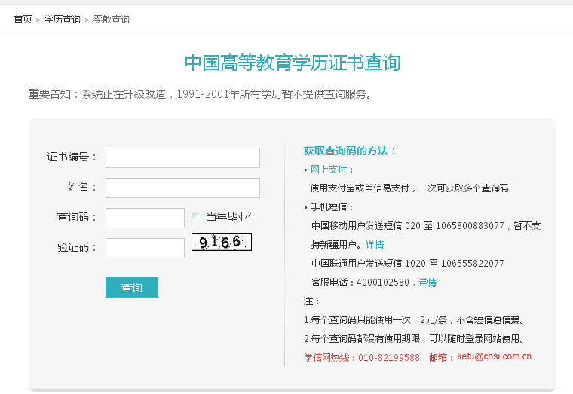

按照右侧提示获取查询码，将左侧信息填写完整。

显示查询结果如下：
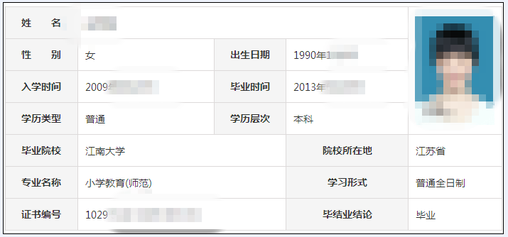

请将此查询结果截图如上，打印后提交！

